**Николай Алдунин - мастер, сумевший подковать блоху.**  
  
Родился 1 сентября 1956 года в поселке Южная Ламоватка Ворошиловградской области. Из всех природных и искусственных материалов с детства полюбил металлы и металлические изделия. Работая слесарем, а потом токарем на промышленных предприятиях, постиг все секреты металлообработки. Каким-то внутренним чутьем сразу безошибочно подбирал режим резания металлов на глаз.  
  
[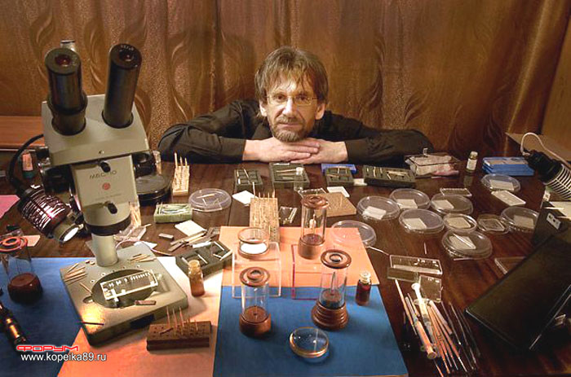](http://www.kopeika89.ru/for)  
  
Существующую "технологию металлов" Николай считает несовершенной. Несколько лет назад ему пришла идея подковать блоху. Хотелось доказать, что не зря Н.Лесков воспел и на весь мир прославил именно Тульских Мастеров. Два года готовился, а потом сел за микроскоп. Через три месяца, когда закончил работу, понял, что "нашел себя" в микроминиатюре. Он уволился с работы и решил серьезно заняться этим очень трудным и интересным ремеслом. Считает, что достижение человеком в жизни целей зависит от желания: чем выше цель, тем большим должно быть желание.  
  
**Подкованная блоха с седлом и стременами**  
[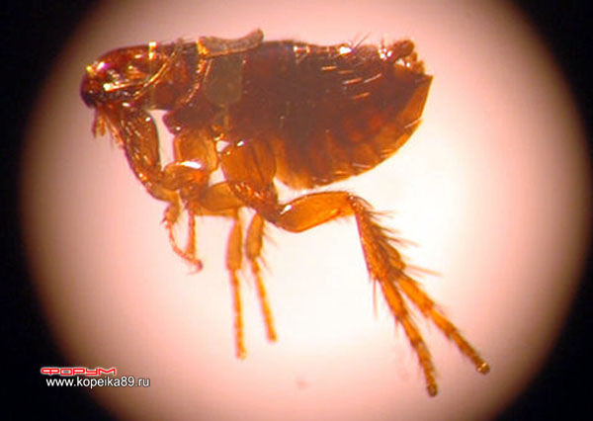](http://www.kopeika89.ru/for)  
  
  
**Тульский самовар на игле. Рядом песчинка сахара**  
Высота - 1,2 мм. Изготовлен из 12 деталей.  
[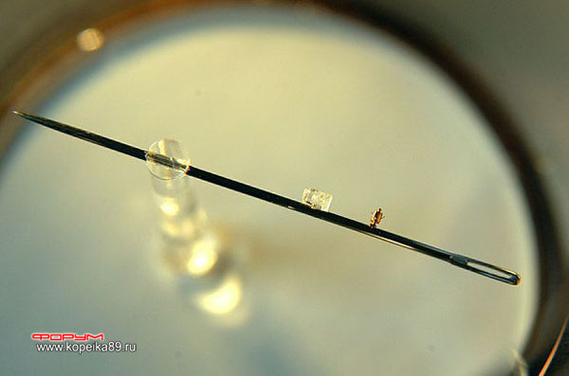](http://www.kopeika89.ru/for)  
  
[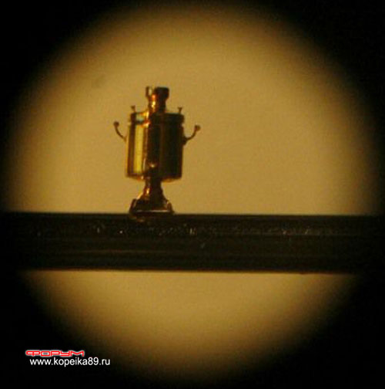](http://www.kopeika89.ru/for)  
  
  
**Велосипед расположен на швейной игле**  
Длина - 2 мм.   
[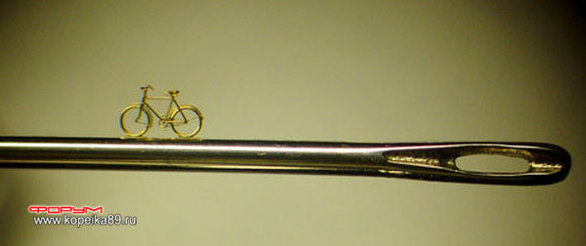](http://www.kopeika89.ru/for)  
  
  
**Караван верблюдов в игольном ушке**  
Высота 0,25-0,20 мм. Золото 999,9 пробы  
[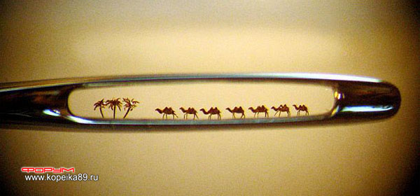](http://www.kopeika89.ru/for)  
  
  
**Останкинская телебашня расположена на яблочном зерне**  
Высота - 6,3 мм. Материал - золото 999,9 пробы   
[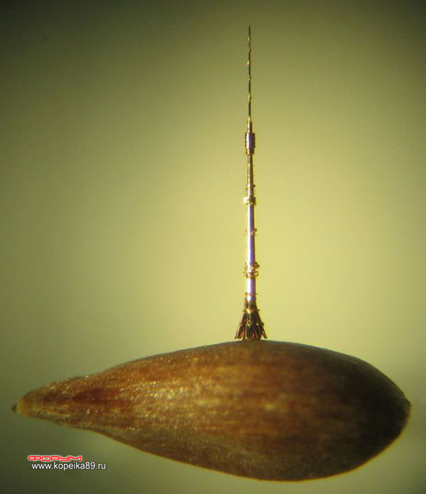](http://www.kopeika89.ru/for)  
  
  
**Российский рубль**  
Диаметр - 0,88 мм, Материал - золото 999,9 пробы   
[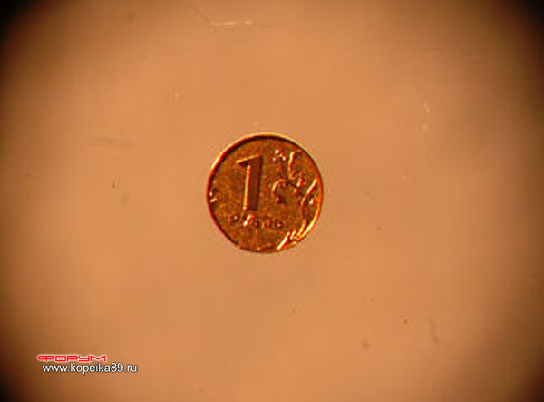](http://www.kopeika89.ru/for)  
  
  
**Автомат АКМ-47 расположен поперек спички**  
Длина-1,625 мм. Состоит из 34 деталей. Материал - золото 585 и 999,9 пробы. Время изготовления - 6 месяцев.  
[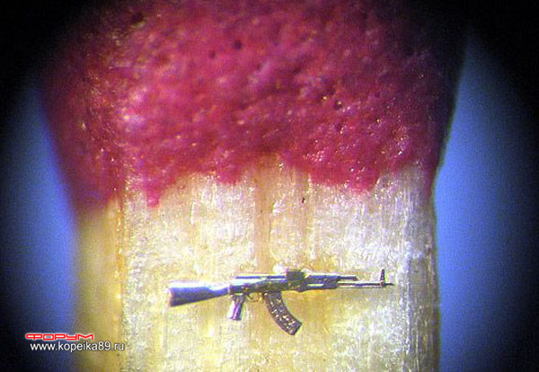](http://www.kopeika89.ru/for)  
  
  
**Трехлинейная винтовка Мосина на рисовом зерне**  
Длина - 3 мм. Материал-золото 999,9 пробы   
[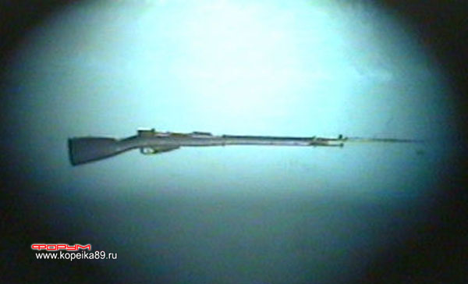](http://www.kopeika89.ru/for)  
  
  
**Танк Т-34/85 Расположен на продольном срезе яблочного зерна**  
Длина корпуса - 2 мм. Количество деталей - 257. Материал - золото 999,9 пробы  
[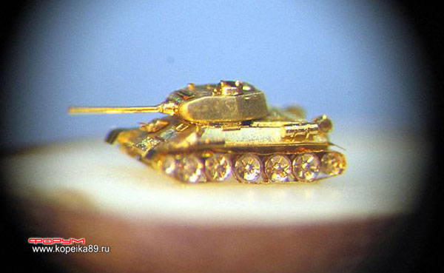](http://www.kopeika89.ru/for)  
  
[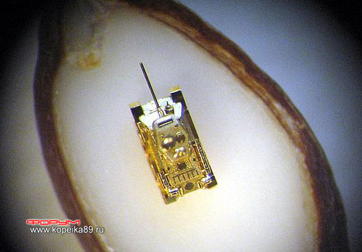](http://www.kopeika89.ru/for)  
  
  
**Совет да любовь**  
Рисовое зерно. Высота букв - 0,14 мм. Материал-золото 999,9 пробы.   
[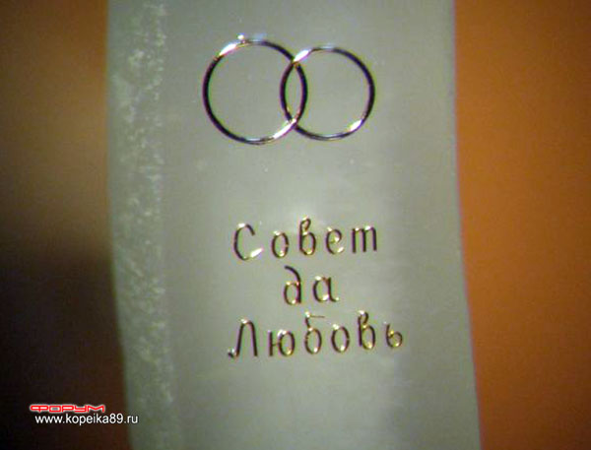](http://www.kopeika89.ru/for)  
  
  
**Храни Вас Бог**  
Гравюра на рисовом зерне. Высота букв-0,14 мм.   
[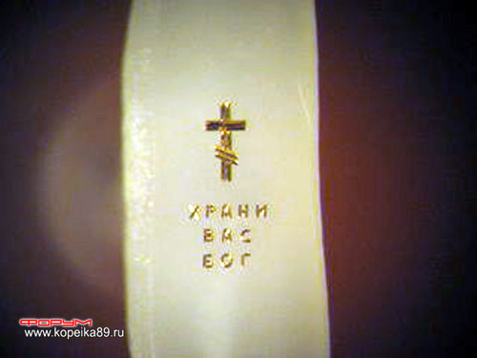](http://www.kopeika89.ru/for)  
  
  
**А.С.Пушкин**  
Портрет на рисовом зерне. Высота 1 мм   
[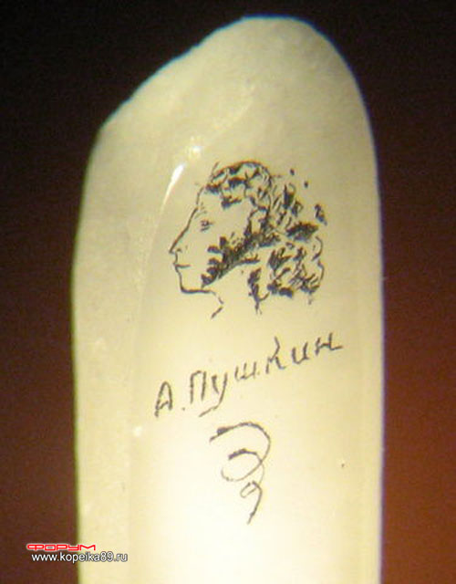](http://www.kopeika89.ru/for)  
  
  
**Л.Н.Толстой**  
Портрет на рисовом зерне   
[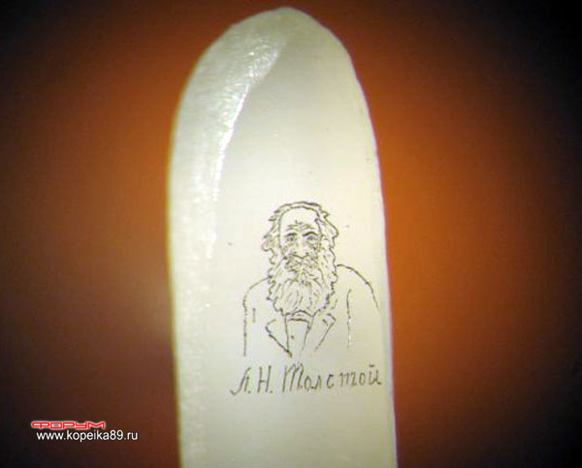](http://www.kopeika89.ru/for)  
  
  
**Н.В.Гоголь**  
Портрет на рисовом зерне   
[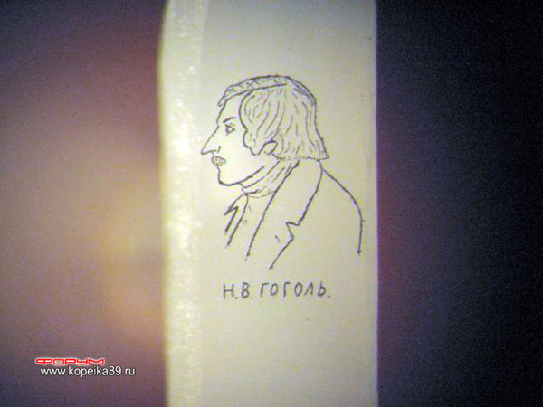](http://www.kopeika89.ru/for)